Álgebra Linear EE- 2015/2016

Folha de Exercícios 4

- Sejam 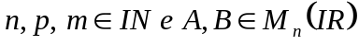, 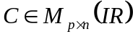, 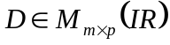. Diga, justificando, se são verdadeiras ou falsas as afirmações seguintes:

  - 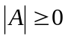 1.5 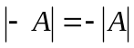
  - 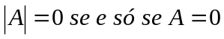 1.6 
  - 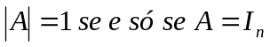 1.7 
  - 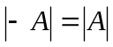 1.8 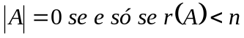

- Calcule o determinante da matriz 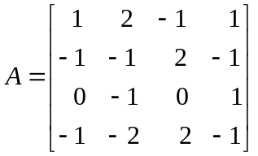 .

- Seja A uma matriz de ordem n tal que 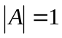. Determine justificando o valor de:

  - 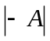
  - 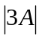
  - 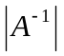

- Considere as seguintes matrizes reais:

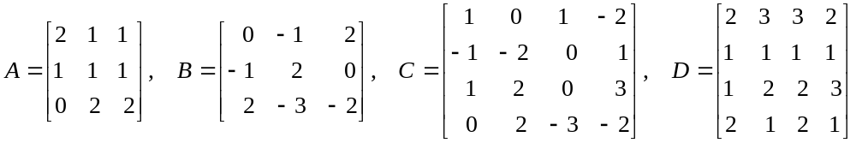
  - Calcule 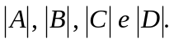
  - Diga, justificando, quais das matrizes indicadas são invertíveis.

- Calculando o valor do determinante da matriz 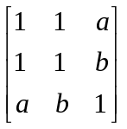, verifique que ela é invertível se e só se 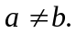

- Considere as seguintes matrizes: 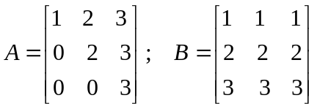;

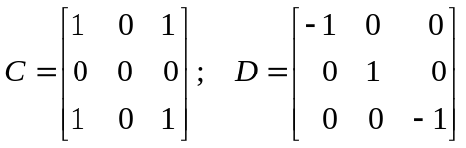.
Usando as propriedades dos determinantes, calcule:

6.1 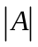 6.6 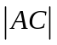
6.2 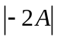 6.7 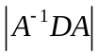
6.3 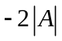 6.8 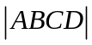
6.4 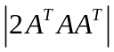 6.9 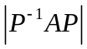, sabendo que P é uma matriz
6.5 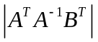 invertível de ordem 3.

- Seja 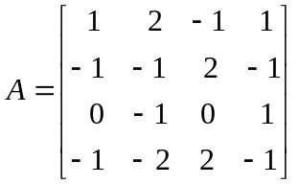.

  - Determine 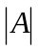.
  - Sabendo que 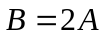, determine 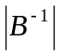, utilizando apenas as propriedades dos determinantes. Justifique.

- Sejam as matrizes quadradas A e B, tais que 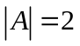 e 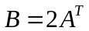. A matriz B é invertível? Justifique.

